**Kavčí Hory Office Park instaloval na parkovišti nabíjecí stanice od Schneider Electric**

**Praha, 25. června 2020 – Počet elektrických aut v Česku se loni zvýšil o téměř 90 procent na aktuálních 7103 vozů, uvádí Centrum dopravního výzkumu. Spolu s hybridy brázdí tuzemské silnice celkem 10 000 aut s externím dobíjením, které potřebují nabíjecí stanice. Na stoupající poptávku zareagovalo i komerční centrum Kavčí Hory Office Park, které letos instalovalo 10 nabíjecích stanic, dalších 8 přibude do konce roku. Rozhodlo se přitom pro řešení pomocí přípojnicového systému od Schneider Electric. Stanice jsou dostupné nájemcům budovy, uživatelé mají také díky aplikaci přehled o stavu nabití i nákladech za elektřinu.**

Vedení Kavčí Hory Office Park odpovědělo na zvyšující se počet elektromobilů a aktuálně využívá ve svých podzemních garážích v budově A i B unikátní řešení nabíjení elektromobilů pomocí nabíjecích stanic Smart Wallbox a přípojnicového systému Canalis. Instalace systému proběhla v průběhu ledna a února roku 2021. Aktuálně je v podzemních garážích komerční budovy instalováno 8 nabíjecích stanic EVlink Smart wallbox a 2 nabíjecí stanice EVLink Parking. V průběhu letošního roku přibude dalších 8 nabíjecích stanic EVlink Smart wallbox. Jejich instalace je plánována na třetí čtvrtletí. K dispozici jsou nájemcům komerčních prostor a kanceláří.

„Rozhodli jsme se použít skladebnicový systém, který umožňuje kdykoliv operativně dopojit další wallboxy na sousední parkovací místa bez nutnosti opětovného tahání kabelů po garáži,“ uvádí Jan Baxa Head of Asset Management společnosti CA Immo, která Kavčí Hory Office Park vlastní. „Nabíjecí stanice jsou využívány pravidelně a jejich aktuální obsazenost je asi poloviční. Volili jsme nabíjecí stanice Smart Wallbox s ohledem na univerzálnost jejich použití jak pro elektromobily, tak pro plug-in hybridní vozy. Rychlost nabíjení odpovídá připojenému elektromobilu a může dosáhnout až 150 km/hod. Zvolený systém má snadno konfigurovatelný a uživatelsky příznivý software, našim klientům vyhovuje rovněž jednoduché ovládání a přístup k nabíjecím stanicím,“ hodnotí stanice Baxa.

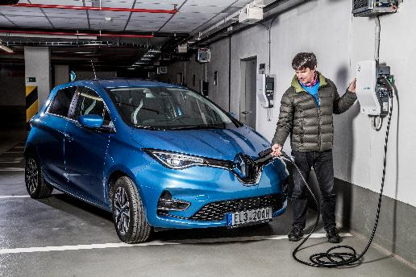

Nabíjecí stanice od Schneider Electric v kancelářských budovách Kavčí Hory Office Park, Praha 4

**Instalace nabíjecích stanic s sebou nese specifické požadavky na bezpečnost**   
O bezpečnosti nabíjecích stanic, která je jednou z priorit, informuje Leoš Kabát, specialista na elektromobilitu firmy Schneider Electric: „Jedná se o prověřenou a spolehlivou technologii, která zajišťuje bezpečnost celého procesu nabíjení – bezpečnost pro uživatele, pro elektromobil a infrastrukturu budovy. V záloze je ale i funkční řešení pro případ nouze. Použitý systém pro správu a řízení umožňuje v případě požáru automatické odpojení všech nabíjecích stanic od napájení. Samozřejmě je také možné využít tento vstup pro odpojení všech stanic vypínačem nouzového zastavení, který je umístěn v jejich blízkosti.“

Řešení instalovala firma [SmartEV](https://www.yammer.com/schneider-electric.com/#/Threads/Search?search=%23SmartEV&hashtag_id=58638180352), která je dlouhodobým partnerem Schneider Electric na poli automobilového průmyslu. Instalace systému [SmartEV](https://www.yammer.com/schneider-electric.com/#/Threads/Search?search=%23SmartEV&hashtag_id=58638180352) box zaručuje napojení na monitoring pro dynamické řízení výkonu. Data o nabíjení jsou k dispozici pro správce objektu ve webové aplikaci moje.smartev.cz, která slouží pro přidělení práv jednotlivým uživatelům a pro rozúčtování nákladů za nabíjení elektromobilů. Přístup do aplikace mají i jednotliví nájemci pro zajištění přehledu o nabíjení svých vozidel. Pro SmartEV řešení se rozhodly i další komplexy jako například River Garden Office na Praze 5, GREEN POINT Office Center na Andělu nebo Nová Zbrojovka CPI Brno.

**Proč unikátní řešení?**Jedná se decentralizovaný rozvod elektrické energie s přípojnicovým vedením, které svým modulárním pojetím zajišťuje do budoucna další možnosti rozšíření a díky použití odbočovacích jednotek také jednoduché připojování případně odpojování jednotlivých nabíjecích stanic do celého systému. Díky tomuto řešení odpadá nutnost kabelových vedení na lávkách k jednotlivým nabíjecím stanicím, vede k úspoře místa v rozváděči NN, zkrácení doby instalace na polovinu ve srovnání s kabelovým vedením, zlepšení spolehlivosti a osobní bezpečnosti. Přípojnicový systém představuje škálovatelné, flexibilní a budoucí řešení pro instalace s nabíjecími stanicemi, přizpůsobené pro krytá parkovací místa / podzemní garáže.

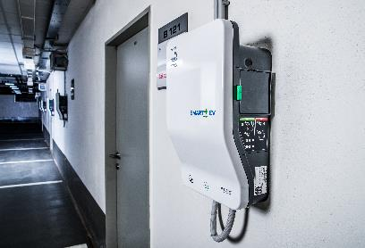

Nabíjecí stanice Schneider Electric včetně systému pro řízení a monitoring s back end systémem SmartEV

**Jak systém funguje?**

Navržený systém řešení je založen na decentralizovaném rozvodu elektrické energie s přípojnicovým systémem Canalis, který svým modulárním pojetím zajišťuje do budoucna další možnosti rozšíření a díky použití vývodních skříní, také jednoduché připojování případně odpojování jednotlivých nabíjecích stanic do celého systému. Díky tomuto řešení odpadá nutnost kabelových vedení na lávkách k jednotlivým nabíjecím stanicím, vede k úspoře místa v rozváděči NN, zkrácení doby instalace na polovinu ve srovnání s kabely, zlepšení spolehlivosti a osobní bezpečnosti.

**O společnosti Schneider Electric**

Vizí společnosti Schneider Electric je umožnit každému co nejlépe využívat energii a dostupné zdroje, proto přinášíme pokrok a udržitelnost do všech oblastí života. Žijeme v souladu s heslem Life Is On. Naším posláním je být vám digitálním partnerem ve sférách udržitelnosti a energetické účinnosti. Řídíme digitální transformaci prostřednictvím integrace předních světových procesních a energetických technologií, produktů propojujících cloud s koncovými zařízeními, ovládacích prvků, softwaru a služeb napříč životním cyklem. Naše řešení umožňují integrovanou správu firem, domácností, budov, datových center, infrastruktury a průmyslu. Jsme nejlokálnější z globálních společností. Jsme zastánci otevřených standardů a partnerských ekosystémů, které sdílejí naše hodnoty smysluplného účelu, inkluze a zmocnění (Meaningful Purpose, Inclusive and Empowered).

Více na [www.se.com](http://www.se.com).



Discover Life Is On

**Zdroje:**

* [Schneider Electric CZ](https://www.se.com/cz/cs/)

**Hashtags:** #LifeIsOn #SmartEV #BusinessContinuityMadeEasy

**Sledujte nás na: [twitter.png](https://twitter.com/SchneiderElec) [C:\Users\SESA367509\Desktop\facebook.png](https://www.facebook.com/SchneiderElectric?brandloc=DISABLE) [C:\Users\SESA367509\Desktop\linkedin.png](https://www.linkedin.com/company/schneider-electric) [C:\Users\SESA367509\Desktop\youtube.png](https://www.youtube.com/user/SchneiderCorporate)** [](https://www.instagram.com/schneiderelectric/)[](http://blog.schneider-electric.com/)